министерство образования российской федерации
Московский физико-технический институт
(государственный университет)
Кафедра радиотехники

Линейные следящие фильтры

Лабораторная работа
по курсу Радиотехника
Москва 2003

УДК 621.396.6
Линейные следящие фильтры. Лабораторная работа по курсу Радиотехника. / Сост. Ю.П. Озерский. – М.: МФТИ, 2003. – 24 с.

© Московский физико-технический институт
государственный университет), 2003

Содержание

1. Введение 4

2. Простейший следящий фильтр 1-го порядка 8

3. Следящие фильтры 2-го порядка 10
3.1. Фильтр с ПФ в виде интегрирующей цепи 10
3.2. Фильтр с ПФ в виде пропорционально-
интегрирующей цепи 12
3.3. Фильтр с двумя интеграторами 13
3.4. Предлагаемая методика расчета параметров
блоков следящих фильтров и оценки
их динамических ошибок 14

4. Следящий фильтр с тремя интеграторами 16

5. Исследуемые схемы 17
5.1. Фильтры 1-го и 2-го порядка 17
5.2. Фильтр с тремя интеграторами 18

6. Задание 19
6.1. Исследование фильтра 1-го порядка 19
6.2. Исследование фильтра 2-го порядка
с ПФ в виде интегрирующей цепи 21
6.3. Исследование фильтра 2-го порядка
с ПФ в виде пропорционально-
интегрирующей цепи 22
6.4. Исследование фильтра с двумя интеграторами 22
6.5. Исследование фильтра с тремя интеграторами 23

Список литературы 23

1. Введение

В устройствах автоматического управления объектами и процессами, при обмене информацией и в других областях применяют так называемые следящие системы. Выходная реакция этих систем повторяет полезное входное воздействие или, как говорят, “следит“ за ним.
Примерами таких систем являются самолетные автопилоты, автоматы управления заводскими станками, радиолокационные станции сопровождения объектов по дальности, системы фазовой автоподстройки по частоте и фазе радиоприемников (системы ФАПЧ).
Автопилоты обеспечивают соответствие реального маршрута полета самолета желаемому маршруту, проложенному штурманом. Управление станком гарантирует повторение формы изготовляемого изделия форме, задаваемой шаблоном, чертежом или лекалом. В радиолокаторе временная задержка выходного сигнала–маркера делается равной задержке ответного радиосигнала, которая пропорциональна измеряемой дальности до объекта. В системе ФАПЧ полная фаза выходного колебания подстраивается под аналогичный параметр входного колебания.
Если на следящую систему кроме полезного сигнала воздействуют и помехи, то на нее налагается дополнительная функция фильтрации полезного сигнала из этих помех.
Следящие системы, как правило, представляют собою устройства с отрицательной обратной связью. Их обобщенная структурная схема имеет вид, показанный на рис. 1.

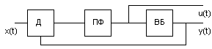

Рис. 1

Схема содержит дискриминатор (Д), петлевой фильтр (ПФ) и выходной блок (ВБ).
В данной лабораторной работе изучаются радиотехнические следящие системы, обычно именуемые следящими фильтрами. Входным сигналом для них будем считать напряжение 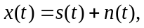 состоящее из полезного напряжения сигнала 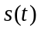 и напряжения помехи 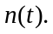 Выходной реакцией фильтра будем считать напряжение 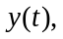 снимаемое с выходного блока. В ряде следящих фильтров, например, в радиолокаторах и в системах ФАПЧ в качестве выходного напряжения используют также напряжение 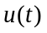 с выхода ПФ.
Следящие системы бывают линейными и нелинейными.
Линейными являются системы, которые построены так, чтобы их выходной сигнал 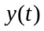 наиболее точно повторял полезный входной сигнал 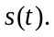Системы, в которых обеспечивается соответствие лишь отдельных параметров выходного и полезного сигналов, входящих в эти сигналы нелинейно, являются нелинейными. В наших примерах автопилоты и автоматы управления станками являются линейными, а радиолокаторы и системы ФАПЧ – нелинейными.
В любых следящих системах дискриминатор Д сравнивает входной и выходной сигналы и образует сигнал ошибки 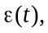 который является мерой отличия полезных составляющих выходного и входного сигналов. В линейных системах дискриминатор выполняют в виде алгебраического сумматора, сигнал ошибки которого равен 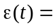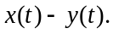 В нелинейных системах дискриминатор формирует сигнал ошибки, зависящий от разности отслеживаемых параметров во входном и выходном сигналах. Так, в радиолокаторе дискриминатор является временным и сигнал ошибки пропорционален разности временных задержек принятого ответного радиосигнала и формируемого сигнала–метки. В системах ФАПЧ в качестве дискриминатора наиболее часто применяют фазовый детектор. При этом сигнал ошибки является функцией разности фаз входного и выходного колебаний.
Петлевой фильтр в любых следящих системах обычно выполняют в виде линейного фильтра нижних частот с символическим коэффициентом передачи 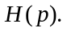 Его выходное напряжение называют управляющим напряжением. С помощью управляющего напряжения выходную реакцию ВБ изменяют так, чтобы сигнал ошибки устремить к нулю.
В линейных системах в качестве выходного блока используют идеальный интегратор с символическим коэффициентом передачи 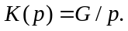 Такой блок обладает способностью сохранять ненулевое выходное напряжение при нулевом входном сигнале. Эта способность интегратора (и всего следящего фильтра) называют памятью по положению.
В нелинейных следящих системах выходной блок под действием управляющего напряжения изменяет лишь отслеживаемый параметр выходного сигнала. В радиолокаторе – это временное положение выходной метки. В системах ФАПЧ в качества ВБ используют генератор колебаний, управляемый напряжением (ГУН). Частоту колебаний ГУНа с помощью управляющего напряжения изменяют в такую сторону и настолько, чтобы поддерживать равенство полных фаз выходного колебания следящей системы и ее входного колебания.
Большое разнообразие следящих систем, областей их применения и требований, предъявляемых к таким системам, а также задач, подлежащих решению, привело к наличию большого количества литературных источников, в каждом из которых строго и детально рассматриваются отдельные аспекты, относящиеся к рассматриваемому классу систем (например, 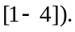 В настоящем описании даны сведения, которые, на наш взгляд, наиболее важны при первом знакомстве с подобными системами.
Целью данной лабораторной работы является изучение линейных радиотехнических следящих фильтров (1–3)-го порядков. Знакомство с нелинейными следящими фильтрами на примере систем ФАПЧ осуществляется позже.
Из вышесказанного следует, что обобщенная структурная схема линейного следящего фильтра имеет вид, представленный на рис. 2.

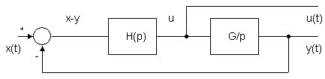

Рис. 2

Нетрудно показать, что выражения для символических коэффициентов передачи данной системы имеют следующий вид
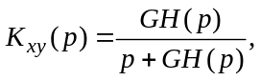 (1а)
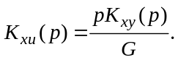 (1б)
Знание коэффициентов (1а) и (1б) позволяет определить амплитудно-частотную и фазочастотную характеристики (АЧХ и ФЧХ), а также переходные характеристики исследуемой системы.
При анализе следящих систем вводят также понятие типового входного сигнала
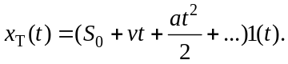 (2)
Изучив отдельно реакции следящего фильтра на каждое из слагаемых такого сигнала и используя принцип суперпозиции, можно определить реакцию фильтра на произвольный сигнал, который путем подбора соответствующих коэффициентов выражения (2) может быть аппроксимирован этим степенным рядом.

2. Простейший следящий фильтр
1-го порядка

Простейшим следящим фильтром является фильтр, у которого ПФ отсутствует (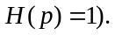 Его структурная схема дана на рис. 3.
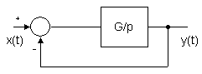

Рис. 3

Для этой схемы из очевидного символического соотношения 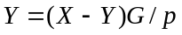 получаем, что символический коэффициент передачи данного фильтра равен
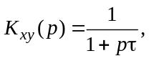 (3)
где 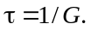
Отсюда видно, что с точки зрения АЧХ, ФЧХ и переходных характеристик такой фильтр эквивалентен простейшей интегрирующей цепи с постоянной времени Вместе с тем, другие параметры данного фильтра, например, его входное и выходное сопротивления, коэффициент передачи по мощности могут существенно отличаться от аналогичных параметров интегрирующей 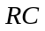 или 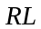-цепи.
Из выражения (3) следует также, что простейший следящий фильтр является системой 1-го порядка и для него имеем
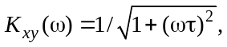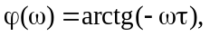
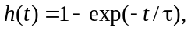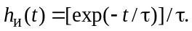
Полоса пропускания АЧХ рассматриваемого фильтра равна его верхней граничной частоте 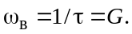 Время установления переходного процесса равно 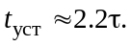
Нетрудно также найти и реакцию этого фильтра на составляющие типового входного сигнала (2). При 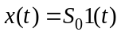 имеем 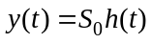 и 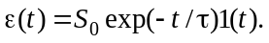 При 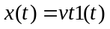 с помощью интеграла Дюамеля находим
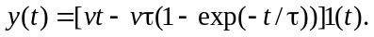
При этом по окончании переходного процесса получаем 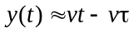 и 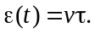 Это означает, что фильтр отслеживает линейно-нарастающий сигнал с постоянной ошибкой 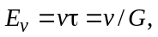 которую называют динамической ошибкой по скорости. Для 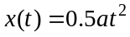аналогично находим
Здесь по окончании переходного процесса получаем 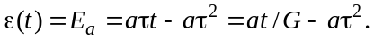 Функцию 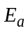 называют динамической ошибкой фильтра по ускорению. Поскольку у данного фильтра эта ошибка содержит линейно-нарастающую во времени составляющую, то понятно, что такой фильтр не способен отслеживать квадратично-нарастающее входное напряжение.
Динамическую ошибку по скорости можно снизить до сколь угодно малой величины соответствующим увеличением значения параметра 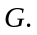 Однако при наличии на входе фильтра еще и широкополосного шума увеличение параметра 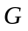 приведет к увеличению шумовой составляющей ошибки на его выходе. При уменьшении величины выходная шумовая ошибка уменьшается, зато возрастает динамическая ошибка. При некотором значении 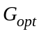 можно добиться минимума суммарной выходной ошибки. При этом величина зависит от величины и от интенсивности шума. Фильтр, у которого величина автоматически подстраивается под текущие значения и интенсивность входного шума, называют адаптивным следящим фильтром.
Таким образом, видно, что параметр данного фильтра выбирают в зависимости от условий работы фильтра и от предъявляемых к нему требований.

3. Следящие фильтры 2-го порядка

3.1. Фильтр с ПФ в виде интегрирующей цепи

Структурная схема следящего фильтра с ПФ в виде интегрирующей цепи изображена на рис. 4.

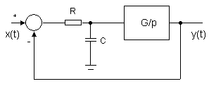
Рис.4

Символический коэффициент передачи ПФ этого фильтра равен 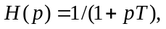 где 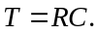
Символический коэффициент передачи всего следящего фильтра при этом равен
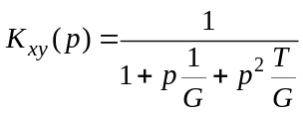 (4а)
или
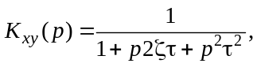 (4б)
где 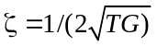 – коэффициент затухания и 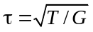 – постоянная времени следящего фильтра.
Верхняя граничная частота АЧХ данного фильтра равна 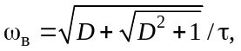 (4в)
где 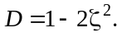
Известно, что системы, обладающие коэффициентом передачи вида (4б), к которым относятся и цепи, изображенные на рис. 5, обладают, в частности, следующими свойствами.
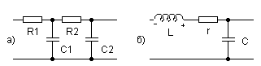

Рис. 5

При значениях > 1 они имеют два вещественные, отрицательные и неравные друг другу полюса. Переходный процесс в них носит апериодический характер. При 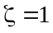 полюсы равны друг другу и равны 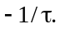 Переходный процесс является критическим. При < 1 полюсы системы становятся комплексно-сопряженными с отрицательной вещественной частью. Переходный процесс приобретает колебательный характер. При
> 0 данные системы устойчивы к самовозбуждению.
Для рассматриваемого следящего фильтра имеем 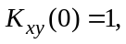 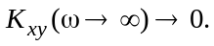 При < 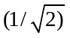 АЧХ фильтра имеет выброс, максимальная величина которого равна 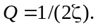
Данный фильтр, как и фильтр 1-го порядка, имеет динамические ошибки по скорости и ускорению: соответственно 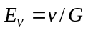 и 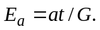

3.2. Фильтр с ПФ в виде пропорционально-интегрирующей цепи

Структурная схема следящего фильтра с ПФ в виде пропорционально-интегрирующей цепи показана на рис. 6.

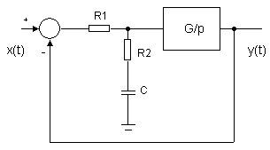
Рис. 6

Коэффициент передачи данного петлевого фильтра равен 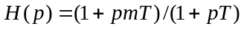, где 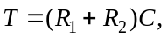 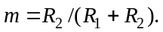
Коэффициент передачи всего следящего фильтра при этом равен
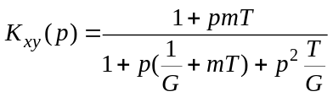 (5а)

или 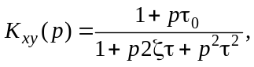 (5б)
где 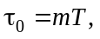 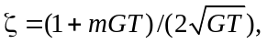 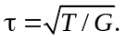
Верхняя граничная частота данного фильтра равна
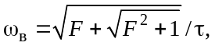 (5в)
где 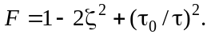
У этого фильтра также имеются динамические ошибки по скорости и ускорению, равные и 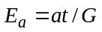 соответственно.

3.3. Фильтр с двумя интеграторами

Структурная схема следящего фильтра с двумя интеграторами приведена на рис. 7.

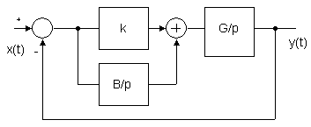

Рис. 7

У такого фильтра ПФ выполнен в виде параллельно включенных безынерционного двухполюсника с вещественным коэффициентом передачи и идеального интегратора с коэффициентом передачи 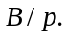 Коэффициент передачи данного ПФ равен 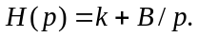 На практике для упрощения схемы часто полагают 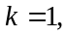 то есть безынерционный четырехполюсник выполняют в виде системы проводов, соединяющих его вход и выход. Вместе с тем, наличие названного блока с коэффициентом передачи необходимо для обеспечения устойчивости данного следящего фильтра. При условии 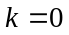 набег фазы по петле обратной связи оказывается равным радиан и обратная связь вместо желаемой отрицательной становится чисто положительной.
Коэффициент передачи следящего фильтра с двумя интеграторами равен
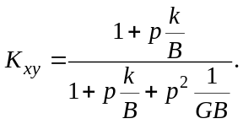 (6а)
Выражение (6а) сводится к стандартной форме (5б). При этом имеем 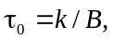 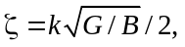 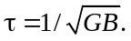
Верхняя граничная частота АЧХ данного фильтра также определяется выражением (5в).
Вместе с тем, у фильтра с двумя интеграторами по окончании переходного процесса динамическая ошибка по скорости равна нулю, а ошибка по ускорению после окончания переходного процесса в фильтре постоянна и равна 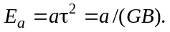

3.4. Предлагаемая методика расчета параметров блоков следящих фильтров 2-го порядка и оценка их
динамических ошибок

При описании следящего фильтра 1-го порядка было отмечено, что его свойства определяются единственным параметром , величина которого выбирается различно, исходя из условий работы и требований, предъявляемых к фильтру.
Как показывают выражения (4)–(6), свойства фильтров
2-го порядка задаются уже двумя или тремя параметрами, которые также можно выбирать из разных соображений. Так, при приеме сигнала в смеси с широкополосным шумом целесообразно минимизировать суммарную выходную ошибку фильтра (см., например, 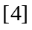).
При проведении настоящей работы исследование такой минимизации предусмотрено только для случая фильтра 1-го порядка. Остальные фильтры предлагается исследовать при равенстве их верхних граничных частот и коэффициентов затухания
Совместным использованием выражений (4в), (5в), (6б) и выражений для коэффициента фильтров 2-го порядка получены следующие формулы, позволяющие найти параметры отдельных блоков по заданным величинам 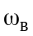 и при дополнительном и независимом выборе величин или
Для фильтра с ПФ в виде интегрирующей цепи
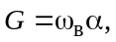 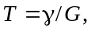 (7)
где 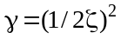, 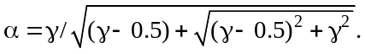
Для фильтра с ПФ в виде пропорционально-интегрирующей цепью параметры и также можно найти из выражения (7), в котором
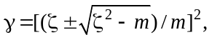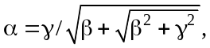
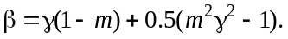
Для фильтра с двумя интеграторами
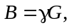 (8)
где 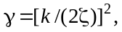 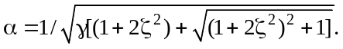
С учетом выражений (7) и (8) динамические ошибки названных фильтров можно оценить с помощью следующих формул.
Для фильтров с ПФ в виде интегрирующей и пропорционально-интегрирующей цепей
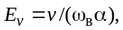 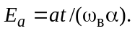 (9а)
Для фильтра с двумя интеграторами
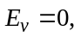 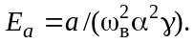 (9б)
Напомним, что у простейшего фильтра 1-го порядка имеем 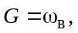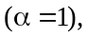 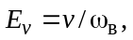 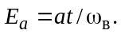
Расчеты по формулам (7)–(9) показывают, что наименьшими динамическими ошибками обладает фильтр с двумя интеграторами и фильтр с ПФ в виде пропорционально-интегрирующей цепи, а наибольшими – фильтр с ПФ в виде интегрирующей цепи и простейший фильтр 1-го порядка. Например, при для фильтра с ПФ в виде интегрирующей цепи имеем 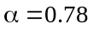 и 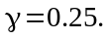 Для фильтра с ПФ в виде пропорционально-интегрирующей цепи с параметром 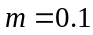 получаем 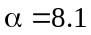 и 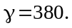 У фильтра с двумя интеграторами и 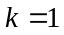 имеем 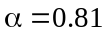 и

4. Следящий фильтр с тремя интеграторами

Повышение количества интеграторов в следящем фильтре позволяет обратить в нуль и ошибку по ускорению и ошибки по более высоким производным полезного сигнала. В современных радиотехнических системах находят применение следящие фильтры, имеющие до (5–6)-ти интеграторов 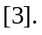
Вместе с тем заметим, что в фильтрах, содержащих интеграторы в ПФ, независимо от значения их параметра переходная характеристика содержит выброс, а при числе интеграторов в ПФ, большем одного и затухающие колебания. Это объясняется тем, что в стационарном режиме переходной характеристики на входе интегратора выходного блока должен быть нулевой сигнал. Такое возможно лишь, когда сигнал ошибки имеет знакопеременный характер. В результате переходная характеристика фильтра с тремя интеграторами пересекает стационарный уровень не менее двух раз, а фильтра с двумя интеграторами – по крайне мере один раз.
В данной лабораторной работе предлагается ознакомиться со следующим примером следящего фильтра с тремя интеграторами, структурная схема которого дана на рис. 8.
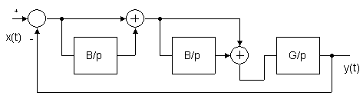
Рис. 8

Коэффициент передачи данного фильтра при 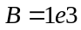 и 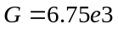 равен
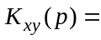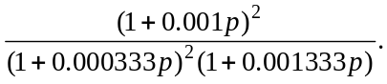

5. Исследуемые схемы

Работа выполняется на ЭВМ с использованием программы схемотехнического моделирования Micro Cap V DEMO, версия 6 (сокращенно МС6).

5.1. Фильтры 1-го и 2-го порядка

На рис. 9 (смотри стр. 18) представлена схема (файл Lab94_1.cir), с помощью которой моделируются описанные выше следящие фильтры 1-го и 2-го порядка.
Схема содержит генератор гармонического сигнала V1, генератор типового входного сигнала Е1 и источник шума. Сумматор X13 служит для смешивания полезного входного сигнала с шумом. Суммарная смесь наблюдается в точке х. Точки (у1–у4) являются выходами следящих фильтров. В точках (е1–е4) можно наблюдать сигнал ошибки каждого следящего фильтра, в точке n – напряжение шума, в точке a – напряжение полезного сигнала.

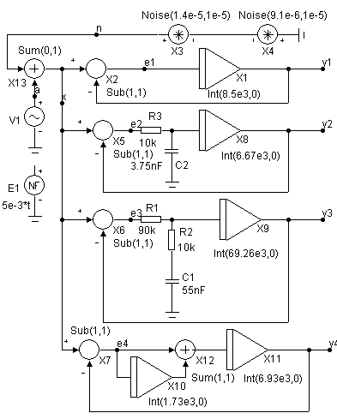

Рис. 9

5.2. Фильтр с тремя интеграторами

Схема исследуемого следящего фильтра с тремя интеграторами (файл Lab94_2.cir) представлена на рис. 10 (см. стр. 19).
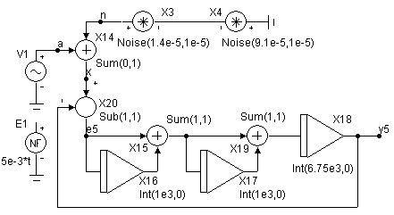

Рис. 10

Она содержит элементы, аналогичные имеющиеся в схеме, показанной на рис. 9.

6. Задание

Схемы, приведенные на рис. 9 и рис. 10, позволяют изучить широкий круг вопросов, связанных с линейными следящими фильтрами (1–3)-го порядка. Часть этих вопросов составляет пункты настоящего задания. Наряду с этими пунктами активные студенты по согласованию с преподавателем могут выполнить дополнительно или заменить часть обязательных пунктов самостоятельными исследованиями.

6.1. Исследование фильтра 1-го порядка

В программе МС6 открыть файл Lab94_1.cir.
6.1.1. По согласованию с преподавателем выбрать величину верхней граничной частоты следящего фильтра 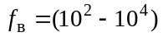 Гц. Рассчитать значение параметра и ввести его в интегратор Х1 фильтра 1-го порядка (первый параметр в скобках). (Заметим, что начальное состояние схемы, изображенной на рис. 9, соответствует значению 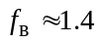 кГц для всех фильтров.)
Подключить к входу сумматора Х13 источник гармонического сигнала. Установить коэффициенты передачи этого сумматора – нуль по входу шума и единица по входу полезного сигнала. В режиме АС вывести АЧХ и ФЧХ фильтра и убедиться в соответствии реальной величины 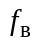 ее заданной величине.
6.1.2. Установить частоту входного сигнала примерно равной 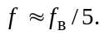Установить неравные и некратные длительности импульсов шума (первый параметр в скобках генераторов шума) такими, чтобы шум имел примерно равномерный спектр в диапазоне частот F=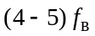. Для контроля этого в режиме Transient раздельно вывести на экран осциллограмму шума и его амплитудный спектр (функция FFT). Интенсивность шума (второй параметр в тех же скобках) у обоих генераторов шума установить равной для отсутствия постоянной составляющей у суммарного шума.
Установить коэффициент передачи сумматора Х13 по входу шума отличным от нуля. Для (двух–трех) значений суммарной интенсивности шума, которую целесообразно изменять вариацией упомянутого коэффициента передачи сумматора Х13, вывести раздельно и изучить осциллограммы напряжений х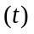 и у1 Визуально оценить степень искажения шумом полезного гармонического сигнала при различных отношениях сигнал/шум на входе.
6.1.3. Установить коэффициент передачи сумматора Х13 по входу шума равным нулю. Заменить генератор гармонического сигнала генератором типового сигнала Е1. Поочередно подавая отдельные составляющие типового сигнала (2), в режиме Transient вывести на одном графике и изучить сигналы х и у1. При этом измерить время установления  и величину 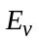 для установленного параметра
6.1.4. Теоретически найти форму и параметры входного сигнала, при которой выходная реакция фильтра равна 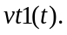 Экспериментально проверить правильность теоретического решения.
6.1.5. Исследовать результат прохождения через фильтр суммы сигнала 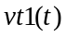 и шума, при этом экспериментально найти оптимальную величину параметра Для чего подать на вход фильтра указанный полезный сигнал с некоторым значением параметра Вывести на экран на одном графике входной и выходной сигналы фильтра. Измерить величину ошибки 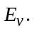 Установить такое значение коэффициента передачи сумматора Х13 по входу шума, при котором выходная шумовая ошибка соизмерима с динамической ошибкой по скорости. После этого, варьируя величину параметра фильтра 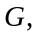 визуальной оценкой суммарной ошибки определить значение 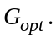

6.2. Исследование фильтра с ПФ в виде
интегрирующей цепи

Использовать файл Lab94_1.cir.
6.2.1. Выбрать величину параметра 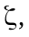 лежащую в пределах (2–0.5). Используя формулы (7)–(9) п. 3.4., рассчитать величины параметров и Т данного фильтра, при которых его верхняя граничная частота совпадает с аналогичным выбранным параметром фильтра 1-го порядка. Ввести эти параметры в схему исследуемого фильтра. Подключить к его входу генератор гармонического сигнала и отключить вход шума.
Совместно вывести на экран АЧХ и ФЧХ исследуемого фильтра и фильтра 1-го порядка. Убедиться в совпадении их верхних частот. Зарисовать выведенные кривые.
6.2.2. Заменить генератор гармонического сигнала генератором типового сигнала. Получить и зарисовать переходные характеристики обоих фильтров. Измерить время установления исследуемого фильтра.
6.2.3. Подать на систему линейно-нарастающий сигнал. На одном графике вывести напряжения х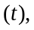 у1 и у2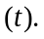 Зарисовать эти кривые. Измерить и сопоставить ошибки по скорости обоих фильтров.

6.3. Исследование фильтра с ПФ в виде
пропорционально-интегрирующей цепи

Использовать файл Lab94_1.cir. Задаться значением параметра (0.2–0.05) и тем же значением параметра что и для фильтра по п. 6.2.
6.3.1.–6.3.3. Для данного исследуемого фильтра в паре с фильтром 1-го порядка провести те же расчеты и исследования, которые предусмотрены пунктами 6.2.1–6.2.3 для предыдущей пары фильтров.

6.4. Исследование фильтра с двумя интеграторами

Использовать файл Lab94_1.cir. Задаться значением параметра и тем же значением параметра что и для фильтров по п. 6.2. и п. 6.3.
6.4.1.–6.4.3. Для данного исследуемого фильтра в паре с фильтром 1-го порядка провести те же расчеты и исследования, которые предусмотрены пунктами 6.2.1–6.2.3 для предыдущих пар фильтров.
6.4.4. Подать на систему квадратично-нарастающий сигнал. На одном графике вывести напряжения х у1 и у4 Зарисовать эти кривые. Измерить и сопоставить ошибки по ускорению обоих фильтров.
6.4.5. Получить и зарисовать осциллограммы напряжений х у1 у4 е1 и е4для (двух–трех) вариантов полного типового сигнала при разных наборах величин 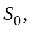 и
6.4.6. Смоделировать входной сигнал, имитирующий закон изменения дальности до приближающей с постоянной скоростью ракеты. Экспериментально оценить ее 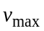, при которой траектория антиракеты, описываемая функциями у1 и
у4 пересекается с траекторией ракеты на допустимом расстоянии подрыва ракеты, не меньшем 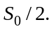

6.5. Исследование фильтра с тремя интеграторами

Открыть файл Lab94_2.cir. Убедиться, что параметры всех блоков схемы совпадают с указанными на рис. 10.
6.5.1. Получить и зарисовать АЧХ, ФЧХ данного фильтра.
6.5.2. Изучить реакцию фильтра на отдельные составляющие типового входного сигнала и на весь сигнал в целом при отсутствии и при наличии шума.

Список литературы

1. Линдсей В. Системы синхронизации в связи и управлении. / Пер. с англ. под ред. Ю.Н. Бакаева и М.В. Капранова. – М.: Сов. радио, 1978. С. 6–14, 83–86, 134–141, 144–151.
2. Коростелев А. А. Пространственно-временная теория радиосистем. Учеб. пособие для вузов. – М.: Радио и связь, 1987. С. 215–316.
3. Тузов Г.И. Статистическая теория приема сложных сигналов. – М.: Сов. радио, 1977. С. 155–157, 246–250,257–260.
4. Стиффлер Дж. Дж. Теория синхронной связи. / Пер. с англ. под ред. Э.М. Габидулина. – М.: Связь, 1975. С. 126–136.

Лабораторная работа

